MLD in combinatie met endermologie bij secundair lymfoedeem na mammacarcinoom

Personalia

Opdrachtgever
Naam praktijk: Aria Huid- en oedeemtherapie
Huidtherapeut: Fauwziya Ghous – Hassan
Adres: MC Emmeloord
Urkerweg 1
8303 BX Emmeloord
Telefoonnummer: 0527-637408
School
Naam school: De Haagse Hogeschool
Adres: Johanna Westerdijkplein 75
2521 EN Den Haag
Faculteit: Gezondheid, Voeding & Sport
Opleiding: Huidtherapie
Telefoonnummer: 070-4458380

Student
Naam: Alycia Evora
Studentennummer: 10021248
Klas: 4C
E-mail: alyciaevora@live.nl
Cohort: 2011-2015

Afstudeerbegeleider
Naam: Dr. Sabrine Hassane
E-mail: s.hassane@hhs.nl

Meelezer: Els van der Kleij

Voorwoord

Voor u ligt de scriptie ‘MLD in combinatie met endermologie bij secundair lymfoedeem na mammacarcinoom’. Deze scriptie is geschreven in het kader van mijn afstudeerproject aan de opleiding huidtherapie op de Haagse Hogeschool.

Dit onderzoeksrapport is in opdracht van de praktijk Aria Huid- en oedeemtherapie geschreven. Mijn interesse voor manuele lymfedrainage (MLD) en endermologie is tijdens mijn tweedejaarsstage bij deze praktijk enorm gegroeid. Ik heb in die periode gezien hoe oedeemtherapie werd toegepast bij verschillende patiënten met secundair lymfoedeem na mammacarcinoom. De resultaten in vermindering van oedeem, de voldoening die je uit het werk haalt en de dankbaarheid van de patiënten na oedeemvermindering hebben een diepe indruk op mij gemaakt.
Ik moet wel bekennen dat ik het uitvoeren van MLD als arbeidsintensief heb ervaren. Hoewel ik op mijn houding let conform de richtlijnen, merk ik na het uitvoeren van meerdere MLD-massages vermoeidheid in mijn vingers en handen. Mijn toenmalige stagebegeleider had hier ook last van en wisselde daarom MLD af met endermologie. Vanuit dit perspectief en interesse is mijn onderwerp voor dit onderzoeksrapport tot stand gekomen.
Hierbij wil ik de patiënten van Aria Huid- en oedeemtherapie hartelijk bedanken voor de inspirerende momenten en samenwerking voor dit onderzoek. Zonder jullie had ik deze scriptie niet kunnen maken. Ik wil huidtherapeut mevrouw Ghous-Hassan bedanken voor de uitstekende begeleiding tijdens mijn tweedejaarsstage. Dankzij uw begeleiding heb ik mijn passie (oedeemtherapie) in de huidtherapie ontdekt. Daarnaast wil ik u ook bedanken voor het meewerken aan dit afstudeerrapport. Tot slot wil ik mevrouw Hassane van de Haagse Hogeschool bedanken voor de prettige begeleiding bij het tot stand komen van dit onderzoek.

Alycia Evora

Hoogvliet Rotterdam, 28 mei 2015

Samenvatting

Dit onderzoeksrapport geeft antwoord op de hoofdvraag: ‘Wat is het verschil in volume- en klachtenafname (of -toename) bij vrouwen met secundair lymfoedeem na mammacarcinoom, behandeld met MLD in combinatie met endermologie, in vergelijking met enkel behandelen met MLD in een periode van vier weken?’

Achtergrond
Secundair lymfoedeem aan de arm is een veelvoorkomende aandoening bij (ex)patiënten met mammacarcinoom. Per jaar krijgen 101.210 mensen in Nederland kanker, waarvan 14.376 borstkanker (14%). Van de 14.376 mensen zijn 80 man en 14.296 vrouw . Het percentage patiënten dat secundair lymfoedeem krijgt na mammacarcinoom ligt tussen 10-40%. Manuele lymfedrainage (MLD) en endermologie zijn beide mogelijkheden om secundair lymfoedeem mee te behandelen. Het doel van dit onderzoek is te achterhalen wat de toegevoegde waarde is van endermologie aan een MLD-behandeling bij vrouwen met secundair lymfoedeem na mammacarcinoom. Bovendien zou het endermologiesysteem er in een huidtherapiepraktijk voor kunnen zorgen dat de huidtherapeut minder zwaar wordt belast.

Methode
Om antwoord te geven op de hoofdvraag is gebruikgemaakt van literatuur- en praktijkonderzoek. In de literatuur is gezocht naar informatie over het behandelen van secundair lymfoedeem na mammacarcinoom met MLD en MLD gecombineerd met endermologie. Als bronnen zijn internet, databanken, wetenschappelijke boeken en studieboeken gebruikt.
Bij het praktijkonderzoek zijn vier patiënten gerandomiseerd in de MLD-groep (n=2) of in de MLD gecombineerd met endermologie groep (n=2). Om deel te nemen aan dit onderzoek moeten de patiënten secundair lymfoedeem hebben ten gevolgen van een mammacarcinoom behandeling en dienen zij één van de klachten te ervaren (zwelling, vermoeide arm, zware arm, pijn, functieverlies, hard- in de arm en/of armgebied ). De patiënten die in aanraking zijn gekomen met dit onderzoek zijn onder behandeling bij Aria Huid- en oedeemtherapie en zijn bekend met beide behandeltechnieken. Deze patiënten zijn gedurende vier weken, twee keer per week behandeld. In deze periode is gekeken naar af- en/of toename van lymfoedeem en naar af- en/of toename van klachten.

Resultaten
Uit het literatuuronderzoek blijkt dat endermologie en MLD beide effectieve behandelingen zijn bij secundair lymfoedeem na mammacarcinoom, alhoewel de hoeveelheid literatuur schaars is.
Uit het praktijkonderzoek kunnen vanwege de behandelfase waarin de patiënten zich bevinden, en de kleine omvang van het onderzoek, geen concrete uitspraken worden gedaan over de toegevoegde waarde van endermologie bij MLD.

Conclusie
Omdat dit onderzoek op een kleine schaal is uitgevoerd en weinig literatuur is te vinden over dit onderwerk kunnen er geen harde conclusies getrokken worden.

Abstract

This study will answer the main question: ‘ What is the difference in volume and symptoms decrease ( or increase) in women with secondary lymphedema after mammary carcinoma, treated with MLD in combination with endermology , as opposed to just treating with MLD in a period of four weeks?’.

Background
Secondary lymphedema of the arm is a common side effect of the lymph node removal in ( ex ) breast cancer patients. Per year 101,210 people get cancer in the Netherlands , 14,376 of them gets breast cancer ( 14%). Of the 14,376 people , 80 are men and 14 296 are women. The percentage of patients who have received secondary lymphedema after breast cancer is between 10-40 %. Manual lymph drainage ( MLD) and endermologie are both an opportunity to treat secondary lymphedema. The purpose of this study is to determine the added value of endermologie a MLD treatment in women with secondary lymphedema after breast cancer. Given that several MLD treatments a day can be exhausting for a skintherapist, the endermologie system could be a good support.

Method
To answer the main question, literature and practical research is used. The literature searches for information about the treatment of secondary lymphedema after breast cancer with MLD and MLD combined with endermologie . To obtain this information internet , databases, scientific books and textbooks is used. In the field studies four patients are divided into the MLD group ( n = 2 ) or in the MLD combined with endermology group ( n = 2). These patients were treated twice per week in four weeks. To participate in this study , patients must have secondary lymphedema after a breast cancer treatment and they would experience the symptoms: swelling , tired arm , severe arm pain , loss of function, hardness in the arm. Patients who have come in contact with this study are under treatment at Aria Skin and edema therapy and are familiar with both of the treatments.

Results
The literature study shows that endermologie and MLD are both effective treatments for secondary lymphedema after breast cancer , although the amount of literature is scarce.
The practical study can give no concrete conclusions because of the treatment phase patients are in and the small size of the study.

Conclusion
Because of the minimal amount of literature and small study , no hard conclusions can be made.
made.

Inhoudsopgave
Personalia 2
Voorwoord 3
Samenvatting 4
Abstract 5
Inhoudsopgave 6
1. Inleiding 8
1.1 Aanleiding 8
1.2 Doelstelling 9
1.3 Hoofd- en deelvragen 9
2. Achtergrondinformatie 10
2.1. (Secundair) lymfoedeem 10
2.2. Manuele lymfedrainage (MLD) 11
2.3 Endermologie 11
3. Onderzoeksmethode 12
3.2 Literatuuronderzoek 12
3.2.1 Inclusie- en exclusiecriteria 12
3.2 Praktijkonderzoek 13
3.2.1 Onderzoeksgroep 13
3.2.2 Inclusiecriteria en exclusiecriteria 13
3.3 Meetmethode 13
3.3.1 Omtrekmeting 14
3.3.2 Klachtenmeting 14
3.3.3 Data-analyse literatuur- en praktijkonderzoek 14
4. Resultaten 15
5. Conclusie 21
6. Discussie 21
7. Aanbevelingen 22
7. Geciteerde werken 23
Bijlage 25
Bijlage 1: informatiebrief patiënten 26
Bijlage 2: nulmeting formulier 27
Bijlage 3: tussenmeting formulier 30
Bijlage 4: eindmeting formulier 31
Bijlage 5: meting patiënt in zithouding 32
Bijlage 6: overzicht data in Excel 33
Bijlage 7: overzicht informatie patiënten 35
Bijlage 8: logboek urenverantwoording 36
Bijlage 9: logboek dataverzameling 37

1. Inleiding
Dit rapport is in het kader van het afstudeeronderzoek voor de opleiding huidtherapie aan de Haagse Hogeschool geschreven. Het onderzoek komt in samenwerking met huidtherapeut Fauwziya Ghous-Hassan tot stand. Het doel is de centrale vraag: ‘Wat is het verschil in volume- en klachtenafname (of -toename) bij vrouwen met secundair lymfoedeem na mammacarcinoom, behandeld met MLD in combinatie met endermologie, in vergelijking met enkel behandelen met MLD in een periode van vier weken?’ te beantwoorden. In dit hoofdstuk wordt de aanleiding en doelstelling van dit onderzoek beschreven, en is er een overzicht van de geformuleerde hoofd- en deelvragen weergeven.

1.1 Aanleiding
Per jaar krijgen 101.210 mensen in Nederland kanker, waarvan 14.376 borstkanker (14%). Van de 14.376 mensen zijn 80 man en 14.296 vrouw. Daarmee is borstkanker de meest voorkomende kankersoort bij vrouwen (KWF en borstkanker, 2014). Ongeveer een derde van de vrouwen ondergaat een mamma-amputatie waarbij het vetweefsel, het bindweefsel, de tepel en tepelhof en de huid operatief worden verwijderd. Als er uitzaaiingen in de lymfeklieren van de oksel zijn geconstateerd, worden de lymfeklieren in de oksel verwijderd; dit wordt okselklierdissectie of okselkliertoilet genoemd (Borstkankervereniging, 2014).
In Westerse landen is kanker de meest voorkomende oorzaak van het ontwikkelen van lymfoedeem. Het percentage lymfoedeem na borstkanker ligt tussen 12-60% (Best practice for the managmenet of lymphoedema, 2006). In Nederland ligt dat percentage tussen 10-40%, dit maakt dat secundair lymfoedeem veel voorkomt bij (ex)borstkankerpatiënten (Vroege opsporing lymfoedeem na okselklierdissectie, 2005).

In de huidtherapeutische praktijk wordt (secundair) lymfoedeem behandeld door middel van integrale oedeemtherapie. Dit bestaat uit: masseren, ambulante compressietherapie, intermitterende pneumatische compressietherapie, bewegings- en ademhalingsoefeningen, huidverzorging en oedeemtaping. Het onderdeel masseren kan zowel manueel, door middel van MLD, als instrumenteel met behulp van endermologie (Groot, Toonstra & Lorist, 2012).
In dit onderzoek wordt ingegaan op de lymfe en klachtenaf- en/of -toename bij vrouwen met secundair lymfoedeem na mammacarcinoom, die worden behandeld met MLD of een combinatie van MLD en endermologie. Uit een gerandomiseerd onderzoek is gebleken dat beide behandelingen een gunstig effect hebben op het behandelen van secundair lymfoedeem (Moseley, Piller, Douglass & Esplin, 2007). Vanuit het onderzoek van Moseley en persoonlijke interesse is dit onderzoek tot stand gekomen.

De opzet is om te onderzoeken of endermologie een MLD-behandeling kan ondersteunen. Gemeten wordt wat de toegevoegde waarde is van endermologie aan een MLD-behandeling. De reden voor deze opzet is dat MLD het lymfesysteem stimuleert door onder meer de lymfeklieren ‘aan te zetten’. Bij het ‘aanzetten’ van de lymfeklieren worden manueel roterende bewegingen gemaakt bij de relevante lymfeknopen zodat het lymfeoedeem kan wegvloeiien (MLD op een rijtje, 2013). Enkel behandelen met endermologie zou dit niet waar kunnen maken.
Veel huidtherapeuten zijn niet bekend met de functie van endermologie, noch met het bestaan ervan (Stams, 2013). Juist voor een huidtherapeut die meerdere MLD-behandelingen op een dag als vermoeiend kan ervaren, zou het endermologiesysteem minder belastend kunnen zijn.

1.2 Doelstelling
Onderzoeksdoel: het onderzoeksdoel is om door middel van kwalitatief en kwantitatief onderzoek aan te tonen wat de toegevoegde waarde is van endermologie aan een MLD-massage. Er wordt gekeken naar de af- en/of toename van lymfoedeem gerelateerde klachten en lymfoedeem volume.

Praktijkdoel: aan de hand van de resultaten van het onderzoek wordt gekeken of het endermologiesysteem ondersteunend kan zijn bij MLD-massages, en in het bijzonder of het systeem een meerwaarde heeft voor de huidtherapeut om effectiever te kunnen behandelen.

1.3 Hoofd- en deelvragen
Op basis van de hiervoor genoemde aanleiding en doelstelling zijn de volgende onderzoeksvragen geformuleerd:

Hoofdvraag:
‘Wat is het verschil in volume- en klachtenafname (of -toename) bij vrouwen met secundair lymfoedeem na mammacarcinoom, behandeld met MLD in combinatie met endermologie, in vergelijking met enkel behandelen met MLD in een periode van vier weken?’

Deelvragen:
- Wat staat er in de literatuur over het behandelen van secundair lymfoedeem met MLD bij vrouwen na mammacarcinoom?
- Wat staat er in de literatuur over het behandelen van secundair lymfoedeem met MLD in combinatie met endermologie bij vrouwen na mammacarcinoom?
- Wat is de volumeafname en/of -toename na een behandelperiode van vier weken met MLD?
- Wat is de volumeafname en/of -toename na een behandelperiode van vier weken met MLD in combinatie met endermologie?
- Hoe ervaren patiënten de klachtenafname na een behandelperiode van vier weken met MLD?
- Hoe ervaren patiënten de klachtenafname na een behandelperiode van vier weken met MLD en endermologie?

2. Achtergrondinformatie
Dit hoofdstuk dient als informatieve voorbereiding op de nakomende hoofdstukken. Als eerst komt de aandoening (secundair) lymfoedeem aanbod, gevolgd door informatie over MLD en endermologie.

2.1. (Secundair) lymfoedeem
Het lymfesysteem bestaat uit lymfevaten, lymfeklieren, lymfatische organen en maakt onderdeel uit van de totale circulatie die bestaat uit een hogedruksysteem en een lagedruksysteem. Het hogedruksysteem omvat het arteriële stelsel, het lagedruksysteem omvat het veneuze stelsel (Verdonk, 2011).
De functie van de lymfevaten is om uit extracellulaire ruimte in de weefsels door middel van drainage, eiwitten en diverse cellen te verwijderen die niet direct in de bloedstroom kunnen komen. Ook voeren zij micro-organismen en andere lichaamsvreemde stoffen af die het lichaam zijn binnengedrongen. Daarnaast zorgen de lymfevaten voor de afvoer van overtollig interstitieel vocht zodat de weefseldruk niet te hoog oploopt (Groot et al, 2012).

Als het lymfesysteem imperfect functioneert kan lymfoedeem ontstaan. Lymfoedeem is een chronische afwijking van het lymfesysteem. Er zijn twee soorten: primair lymfoedeem en secundair lymfoedeem. Primair lymfoedeem is een aangeboren afwijking waarvan de oorzaak onduidelijk is (Földi, M., Földi, E. & Kubik, 2012). Bij secundair lymfoedeem ligt de oorzaak bij trauma van het lichaam, na behandeling van maligniteiten, veneuze insufficiëntie, infectie, endocriene ziekten, immobiliteit en automutilatie (Richtlijn Lymfoedeem, 2013).
Lymfoedeem bestaat uit verschillende stadia. In de praktijk wordt gebruikgemaakt van de International Society of Lymphology, om lymfoedeem klinisch in te delen. Het International Society of Lymphology beschrijft de volgende stadia:
- Stadium 1: fase van ophoping van eiwitten en macromoleculen, pitting oedeem is aanwezig en zwelling verdwijnt na hoogleggen van het aangetaste lichaamsdeel.
- Stadium 2a: zwelling verdwijnt niet na hoogleggen van het aangetaste lichaamsdeel.
- Stadium 2b: fibrose en non-pitting oedeem aanwezig, irreversibele componenten.
- Stadium 3: voornamelijk non-pitting oedeem, huidverandering aanwezig en deze fase is volledig irreversibel (Groot et al, 2012).

Factoren die de kans op secundair lymfoedeem na mammacarcinoom verhogen zijn: okselklierdissectie, radiotherapie van de oksel, infectie en obesitas (Dayes et al, 2009). Voor okselklierdissectie geldt hoe meer lymfeklieren zijn weggenomen in de oksel, hoe groter de kans op lymfoedeem (Lievens & Lamote, 2010). Direct na het operatief verwijderen van de mammacarcinoom kunnen de volgende klachten ontstaan:
- verminderde armfunctie
- pijn
- wondpijn
- tintelingen in de arm en/of de oksel
- gedeeltelijke uitval van de schouder
- secundair lymfoedeem
Op langere termijn kan fibrose optreden en de arm een zwaar gevoel geven (Lievens & Lamote, 2010).
Ook is uit onderzoek gebleken dat vanuit het psychosociale perspectief, vrouwen die secundair lymfoedeem hebben gekregen na een behandeling van mammacarcinoom, meer klachten ervaren dan vrouwen zonder secundair lymfoedeem na een behandeling van mammacarcinoom (Richtlijn Lymfoedeem, 2013).

Lymfoedeem is een aandoening waarvoor levenslange behandeling noodzakelijk is (Groot et al, 2012). Bij lymfoedeem geldt hoe sneller het wordt behandeld, hoe beter het resultaat. Door behandelen in een vroeg stadium blijven irreversibele defecten gering of afwezig (Vroege opsporing lymfoedeem na okselklierdissectie, 2005).

2.2. Manuele lymfedrainage (MLD)
De geschiedenis van MLD begint in Denemarken, waar de filosoof dr. Emil Vodder (1896-1986) in 1932 de lymfeknopen van patiënten masseerde om de immunologische gesteldheid van de patiënten te bevorderen. Hij ontwikkelde de techniek verder en gaf in 1965 cursussen manuele lymfedrainage in Essen, Duitsland (Verdonk, 2011).
De functie van MLD is om het lymfesysteem op een adequate wijze te ondersteunen. Het verbetert de lymfetransportcapaciteit door het stimuleren van lymfeknopen, lymfangionen en lymfecapillairen.
MLD bevordert drainage, vasomotorische reacties, neurogene effecten, regeneratie en immunologische effecten (Verdonk, 2011).
De genoemde functies laten zien dat MLD een belangrijke rol heeft in het behandelen van lymfoedeem, omdat het resorptie van eiwitten bevordert. De techniek van deze massage is uitermate zacht en superficieel, en mag geen pijn en roodheid veroorzaken. Uit onderzoek blijkt dat de druk van MLD-massage van ongeveer 45 mmHg het meest effectief is. Een te grote druk kan de bloed- en lymfevaten samendrukken en beschadigen. Het is belangrijk om bij dit massagetype niet over de huid te wrijven, maar een proximale rekprikkel te geven (Lievens & Lamote, 2010).

2.3 Endermologie
Endermologie, oftewel het LPG-apparaat, is uitgevonden door de Franse ingenieur Louis Paul Guitay, afgekort als LPG. Na een auto-ongeluk was hij onder behandeling bij een therapeut om het contracturen van zijn littekens te voorkomen. Deze behandeling inspireerde hem om een apparaat te ontwikkelen om therapeuten te helpen hun behandelingen effectiever te maken (Fodor, 1997). LPG is een systeem waarbij twee cilindrische rollers, die zijn bevestigd in de behandelkop, de huid oppakken en mechanisch masseren. Als de behandelkop op de huid wordt geplaatst ontstaat als het ware een zuigende werking waarbij de huid wordt opgezogen tussen de twee rollende en roterende cilinders.
Het LPG-apparaat kan voor verschillende doeleinden worden gebruikt, namelijk:
- mobilisatie
- drainage
- ontspanning
- uitrekken
- mobiliseren
- spanningen opheffen
- verzachten
- defibroseren
- verstevigen (Stams, 2013).

Tot slot hebben onderzoeken laten zien dat het LPG-systeem oppervlakkige lymfedrainage stimuleert, het lymfesysteem stimuleert, fibrotische verhardingen vermindert en de bewegingsbeperking verbetert (Moseley et al, 2007).

3. Onderzoeksmethode
3.1 Inleiding
Dit hoofdstuk gaat in op het kwantitatief en kwalitatief onderzoek. De hoofdvraag wordt beantwoord aan de hand van de deelvragen. Voor de beantwoording van deelvragen één en twee vindt literatuuronderzoek plaats. Voor deelvragen drie tot en met zes levert praktijkonderzoek de antwoorden. Het resultaat van de onderzoeken wordt in hoofdstuk 4 weergegeven.

3.2 Literatuuronderzoek
Om achtergrondinformatie te verkrijgen over secundair lymfoedeem, bijbehorende klachten van secundair lymfoedeem, MLD en endermologie wordt literatuuronderzoek gedaan. Internet, databanken, wetenschappelijke boeken en studieboeken dienen als bronnen voor het verzamelen van de wetenschappelijke informatie. De volgende databanken worden geraadpleegd: Google, Google Scholar, Springer, PubMed, HBO-kennisbank en de bibliotheek van de Haagse Hogeschool.
De gebruikte zoektermen zijn:
Engels:
- Endermologie LPG;
- Endermologie AND MLD;
- Endermologie AND secondary lymphedema
- Secondary lymphedema after breast cancer
- Manuel lymph drainage AND secondary lymphedema

Nederlands:
- Borstkanker
- Lymfoedeem na borstkanker
- Endermologie LPG
- Manuele lymfedrainage

3.2.1 Inclusie- en exclusiecriteria
Inclusiecriteria | Exclusiecriteria
- Literatuur is in het Nederlands of Engels geschreven  - Literatuur komt uit wetenschappelijke databanken of websites  - Literatuur moet betrekking hebben op endermologie/LPG, MLD of secundair lymfoedeem na borstkanker | - Artikelen die niet zijn geschreven in het Nederlands of Engels

3.2 Praktijkonderzoek
Het praktijkonderzoek wordt verricht door middel van kwantitatieve dataverzameling in de vorm van metingen. Er vindt randomisering van de patiënten plaats in een van de twee groepen: de MLD-groep of de MLD+endermologie-groep (zie tabel 1).
De keuze voor deze onderzoeksopzet is op advies van de opdrachtgever. Deze methode is goed toepasbaar in de huidtherapeutische praktijk. Het praktijkonderzoek geeft antwoord op deelvraag drie tot en met zes (zie pagina 8).

3.2.1 Onderzoeksgroep
De patiënten (n=4) die in aanmerking komen voor dit onderzoek zijn onder behandeling bij Aria Huid- en oedeemtherapie en bekend met beide behandeltechnieken. De geselecteerde patiënten worden per brief geïnformeerd over dit onderzoek (zie bijlage 1). Twee patiënten krijgen de MLD-behandeling en twee patiënten krijgen de combinatie van MLD en endermologie. De patiënten van beide groepen ondergaan de behandeling in een frequentie van twee keer per week, vier weken lang (zie tabel 1).

Tabel 1
Informatie behandeling
Soort behandeling: | MLD | MLD + endermologie
Behandeltijd | 30 of 45 minuten | 30 of 45 minuten
Indeling behandeling | Volledig MLD | 45 min: 20 min endermologie en 20 min MLD  30 min: 15 min MLD en 10 min endermologie
Aantal behandelingen | 7* | 7 & 8*
* drie van de vier patiënten hebben eenmaal een afspraak afgezegd
3.2.2 Inclusiecriteria en exclusiecriteria
Patiënten kunnen deelnemen aan dit onderzoek als zij secundair lymfoedeem hebben als gevolg van een mammacarcinoombehandeling. Daarnaast dienen zij een van de volgende klachten te ervaren: zwelling, vermoeide arm, zware arm, pijn, functieverlies, fibrose (hardheid) in de arm en/of het armgebied (oksel, flank, overig). Patiënten die deze klachten niet ervaren zijn uitgesloten van dit onderzoek.

3.3 Meetmethode
Aan het begin van de onderzoek vindt een meting plaats van de aangedane en de gezonde arm van de patiënt (zie bijlage 2). Na twee weken volgt een tussenmeting (bijlage 3) en twee weken daarop de eindmeting (bijlage 4). Bij de tussen- en eindmeting wordt enkel de aangedane zijde gemeten.
De keuze voor deze meetmomenten is om een goed overzicht te krijgen van de lymfe en klachtenafname en/of -toename gedurende de behandelperiode van vier weken. De omtrek van de gezonde arm van de patiënt dient als referentie voor wat de oorspronkelijke omtrek van de aangedane arm dient te zijn. Voor het opmeten van de omtrek van de armen wordt gebruikgemaakt van een meetlint, een veelgebruikte meetmethode in de huidtherapeutische praktijk. Het is een simpele en tevens de betrouwbaarste methode voor het meten van omvang (Richtlijn Lymfoedeem, 2013). De metingen worden uitgevoerd door de onderzoeker, of door een huidtherapeut van praktijk Aria Huid- en oedeemtherapie.

3.3.1 Omtrekmeting
Belangrijk bij het opmeten is dat het precies en consequent wordt gedaan. Dat wil zeggen dat iedere meting volgens dezelfde procedure plaatsvindt (Verdonk, 2011).
De procedure is als volgt:
- Aan de mediale zijde van de arm worden de meetpunten genoteerd door middel van een wit huidpotlood.
- De patiënt wordt in zithouding op de behandelstoel gemeten (bijlage 5).
- Het eerste meetpunt begint bij de mediale zijde van de pols. Vanuit dit punt is er telkens 5 cm bij opgeteld tot aan de oksel.
- De rek in het meetlint dient zo veel mogelijk te worden gestandaardiseerd: het meetlint ligt neutraal om de arm, niet te strak en niet te los.
- De meetgegevens worden in een schijfmodel genoteerd (bijlage 2, 3, 4) (Verdonk, 2011).

3.3.2 Klachtenmeting
Voorts wordt gemeten in hoeverre de patiënt klachten in de arm en/of het armgebied ervaart. Deze klachten zijn: vermoeidheid, zwaarheid, pijn, functieverlies, zwelling en hardheid (fibrose). Aan de hand van een schaal van 0 tot 10 geeft de patiënt aan in welke mate zij last heeft van deze klachten. 0 is geen klachten, 10 is extreem veel last.

3.3.3 Data-analyse literatuur- en praktijkonderzoek
De gevonden literatuur is gepubliceerd tussen 1997 en 2014. Er vindt geen selectie plaats op datum omdat de wetenschappelijke informatie op dit gebied schaars is. De analyse bestaat uit het volledig lezen van de rapporten en selecteren op relevantie voor dit onderzoek.
De resultaten van het praktijkonderzoek worden verwerkt het computerprogramma Excel (bijlage 6). Er is een gemiddelde getrokken van alle meetpunten van de arm per meting. Het gemiddelde van de drie metingen staat weergegeven in een grafiek, die de af- en/of toename in centimeters laten zien in een behandelperiode van vier weken.
De klachtenbevinding van de patiënten op een schaal van 0-10 staat per meting weergegeven in een staafdiagram.

4. Resultaten
In dit hoofdstuk wordt als eerst de resultaten van de literatuuronderzoek weergeven (deelvragen 1 en 2) gevolgd door de resultaten van de praktijkonderzoek (deelvragen 3 t/m 6).

4.1 Wat staat er in de literatuur over het behandelen van secundair lymfoedeem met MLD bij vrouwen na borstkanker?
MLD is een van de weinige massagemethoden waarnaar de afgelopen jaren onderzoek is gedaan (Verdonk, 2011). Hoewel er veel positieve klinische meningen zijn over de voordelen van MLD, zijn er weinig onderzoeksgegevens om het gebruik ervan overtuigend te ondersteunen (Best practice for the managmenet of lymphoedema, 2006).

Voor het behandelen van secundair lymfoedeem na borstkanker bestaat geen standaardbehandeling (Oremus, Walker & Dayes, 2010). In onderzoeken wordt MLD altijd in combinatie met een andere behandelmethode gegeven, enkel behandelen met MLD wordt als inadequaat beschouwd (Andersen, L., Højris, Erlandsen & Andersen, J., 2000 ; Best practice for the managmenet of lymphoedema, 2006).
Uit de review ‘Physical therapies for reducing and controlling lymphoedema of the limbs’ blijkt ook dat een therapeut altijd een combinatie moet hebben van technieken, deskundigheid en de juiste diagnostiek van oedeem, om het met succes te kunnen behandelen. Een onderzoek geeft aan dat MLD, lymfoedeem met 25% kan verminderen, MLD in combinatie met zwachtelen en kompressietherapie is effectiever en geeft vermindering van lymfoedeem van 45% (Zimmermann, Wozniewski, Szklarska, Lipowicz & Szwba, 2012).
De meest gebruikte methode is de Complete Decongestive Therapy (CDT). Deze methode bestaat uit: MLD, zwachtelen, kompressiekleding, bewegen en huidverzorging (Oremus et al, 2010). In de huidtherapeutische praktijk wordt ook de CDT-methode, ofwel integrale oedeemtherapie toegepast bij het behandelen van (secundair) lymfoedeem (Groot et al, 2012).

In een gerandomiseerde studie is onderzocht of de toevoeging van MLD aan de standaardbehandeling – die bestond uit kompressietherapie, bewegingsoefeningen, informatie over lymfoedeem en huidverzorging – een verschil zou maken bij vrouwen met secundair lymfoedeem na mammacarcinoom. 42 patiënten werden gerandomiseerd in de standaardbehandeling-groep of in de standaardbehandeling met MLD-groep. Zij werden acht keer in twee weken behandeld. Het onderzoek toonde aan dat de patiënten in beide groepen aanzienlijke vermindering van oedeem ondervonden. MLD had geen toegevoegde waarde, althans niet in de beginfase van lymfoedeem (Andersen et al, 2000).
In een ander onderzoek zijn vrouwen (n=100) met secundair lymfoedeem na mammacarcinoom gerandomiseerd in een kompressietherapie-groep of in de experimentele groep, die bestond uit MLD, zwachtelen en kompressietherapie. Ook uit dit onderzoek bleek dat er geen significant verschil bestond in vermindering van lymfoedeem in beide groepen (Dayes et al, 2009).

Hoewel Andersen et al. (2000) en Dayes et al. (2009) aantoonden dat manuele lymfedrainage geen meerwaarde heeft in bepaalde behandelingen, bewijst Johanssen et al. (1999) het tegenovergestelde. Johanssen et al. (1999) heeft onderzocht wat het additieve effect van MLD op de behandeling van lymfoedeem met zwachtelen is. In dit onderzoek zijn 40 vrouwen met secundair lymfoedeem na de mammacarcinoom-operatie behandeld. Zij werden gedurende drie weken met korte rekbandages gezwachteld. Na twee weken behandelen kregen 20 vrouwen een bijkomende behandeling met MLD gedurende vijf dagen, 45 minuten per dag, terwijl de andere vrouwen de oorspronkelijke behandeling continueerden. In beide groepen was er na twee weken een significant verschil in armreductie waarneembaar van gemiddeld 26%. Na vijf dagen behandelen met MLD werd een reductie in armvolume van 11 % geobserveerd, in de oorspronkelijke groep was de reductie in armvolume minder (4%). Na drie weken behandelen had de MLD-groep 37% reductie van lymfoedeem, bij de groep die enkel werd gezwachteld was de vermindering van lymfoedeem 30% (Lievens & Lamote, 2010).

4.2 Wat staat er in de literatuur over het behandelen van secundair lymfoedeem met MLD in combinatie met endermologie bij vrouwen na borstkanker?
De hoeveelheid literatuur over endermologie/LPG met betrekking tot secundair lymfoedeem na mammacarcinoom is extreem schaars. De meeste onderzoeken met LPG zijn cosmetisch gerelateerd. Moseley et al. onderzocht in 2007, de vergelijking van effectiviteit tussen MLD (n=20) en de LPG-techniek (n=10). In dit gerandomiseerd onderzoek werden vrouwen met secundair lymfoedeem na mammacarcinoom behandeld met een van de technieken in een periode van vier weken, vier keer per week. Gekeken werd naar de vermindering van microlymfatische hypertensie, armvolume, pijn, weefselverharding en emotioneel welzijn. De vrouwen in de MLD-groepen kregen een 45 minuten durende behandeling en de vrouwen in de LPG-groep een 30 minuten durende behandeling met de LPG-techniek. Na afloop van de behandeling werden de patiënten in beide groepen gezwachteld. De reductie in armvolume was beter bij de LPG-groep dan bij de MLD-groep, hoewel dit statistisch niet significant was. Bij de MLD-groep had de fibrose de neiging om zachter te worden maar dit kon niet met zekerheid worden gezegd. In de LPG-groep was het daarentegen wel statistisch significant dat de fibrose zachter werd. Beide groepen ondervonden al na de eerste behandeling een verbetering in subjectieve klachten. Moseley et al. concludeert in haar onderzoek dat MLD en de LPG-techniek beide efficiënt zijn voor het behandelen van secundair lymfoedeem aan de arm. Beide groepen hadden een vermindering in armvolume, zwaarheid, beklemming, fibrose en subjectieve symptomen. Daarnaast was de armfunctie positief bevorderd (Moseley et al, 2007).
In een ander onderzoek van Moseley et al. waar endermologie met en zonder zwachtelen werd onderzocht bij vrouwen met secundair lymfoedeem, is gebleken dat beide methodes vermindering in armvolume lieten zien. Daarnaast was er een vermindering van fibrose en ervoeren de patiënten een minder zwaar gevoel in de arm en minder beklemming (Moseley et al, 2007).

Uit een studie (n= 606) naar de effecten van endermologie op littekens na brandwonden, is gebleken dat endermologie betere resultaten levert dan manuele massage bij de behandeling van brandwondlittekens. In dit onderzoek is gekeken naar de elasticiteit, de oppakbaarheid, de roodheid en de articulaire staat van het litteken. De littekens van de patiënten (n=404) zijn behandeld met een van de twee standen van het LPG-apparaat, de continue techniek of de ritmische techniek (Verheye, 2009). De resultaten van dit onderzoek sluit aan bij het behandelen van littekens na een mammacarcinoom-operatie.

De volgende deelvragen maken deel uit het praktijkonderzoek.

4.3 Wat is de volumeafname na een behandelperiode van vier weken met MLD?
In dit onderzoek nemen twee vrouwen tussen 36 en 55 jaar – patiëntcode A (figuur 1) en D (figuur2) – deel aan de MLD-groep. Patiënt A heeft drie jaar geleden een mamma-amputatie met okselklierdissectie ondergaan en is twee jaar onder behandeling bij Aria Huid-oedeemtherapie. Patiënt D heeft in februari 2013 een mamma-amputatie met okselklierdissectie ondergaan. Zij heeft ongeveer een jaar last van lymfoedeem en is sinds februari 2015 onder behandeling bij Aria Huid- en oedeemtherapie (zie bijlage 5).
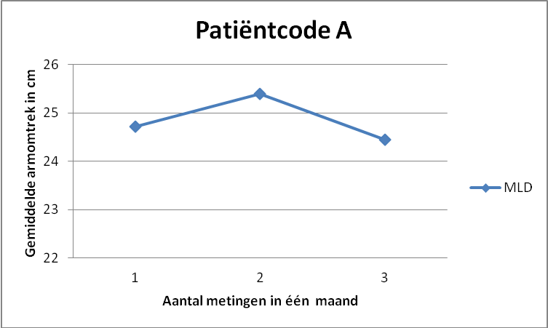
Figuur 1: volumeafname en/of -toename in vier weken van patiënt A

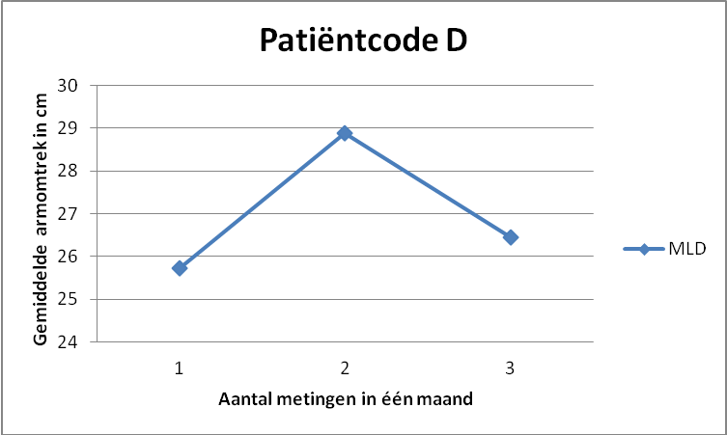
Figuur 2: volumeafname en/of -toename in vier weken van patiënt D

De gemiddelde armomtrek van de gezonde zijde van patiënt A is 24,2 cm. Bij de nulmeting heeft de aangedane zijde van de patiënt een gemiddelde armomtrek van 24,7 cm. Twee weken later is bij de tussenmeting een lichte stijging te zien (gemiddeld 25,3 cm). Bij de eindmeting is de gemiddelde armomtrek onder het gemiddelde van de nulmeting (gemiddeld 24,4 cm).

Patiënt D begint met een gemiddelde armomtrek van 25,7 cm aan de aangedane zijde. Bij de tussenmeting is een stijging te zien van ruim drie cm (gemiddeld 28,8 cm), bij de eindmeting is de gemiddelde armomtrek gedaald (gemiddeld 26,4 cm), maar alsnog hoger dan bij de eerste meting. De gemiddelde armomtrek van de gezonde zijde is 25,9 cm (zie bijlage 6).

4.4 Wat is de volumeafname na een behandelperiode van vier weken met MLD in combinatie met endermologie?
De leeftijden van patiënt B (figuur 3) en patiënt C (figuur 4) in de MLD met endermologie-groep is 60 en 65 jaar. Patiënt B heeft van oktober tot en met november 2013 radiotherapie ondergaan, gevolgd door chemotherapie van december 2013 tot en met maart 2014. Patiënt B heeft naast secundair lymfoedeem aan de aangedane zijde – borstbesparende zijde – ook secundair lymfoedeem aan de andere zijde door aderverkalking veroorzaakt door de chemotherapie. Dit is tevens de behandelde arm voor dit onderzoek. Patiënt C heeft in november 2013 een borstbesparende okselklierdissectie ondergaan (zie bijlage 5).

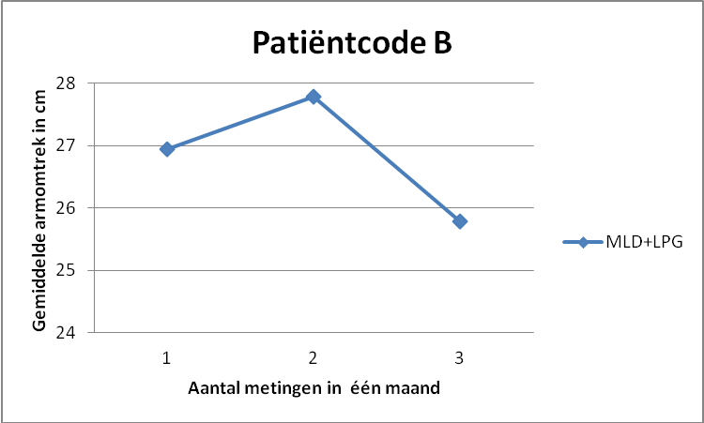
Figuur 3: volumeafname en/of -toename in vier weken van patiënt B

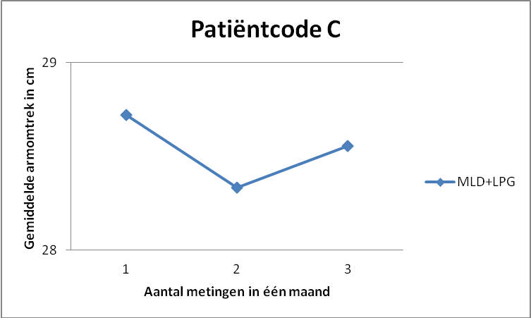
Figuur 4: volumeafname en/of -toename in vier weken van patiënt C

Bij de nulmeting heeft patiënt B een gemiddelde armomtrek van 26,9 cm. Twee weken later bij de tussenmeting is een stijging te zien in de gemiddelde armomtrek (gemiddeld 27,7 cm). Bij de eindmeting heeft patiënt B een gemiddelde armomtrek van 25,7 cm. Dit is 8 mm minder dan bij de nulmeting. De gemiddelde armomtrek van de andere zijde van de patiënt is 26 cm.

De gemiddelde armomtrek van de gezonde zijde van patiënt C is 28,7 cm. De aangedane zijde heeft bij de eerste meting een gemiddelde armomtrek van 28,7 cm. Bij de tussenmeting is dit gemiddeld 28,3 cm en bij de eindmeting gemiddeld 28,5 cm. Er is nauwelijks een verschil te zien in vergelijking met de nulmeting.

4.5 Hoe ervaren patiënten de klachtenafname na een behandelperiode van vier weken met MLD?

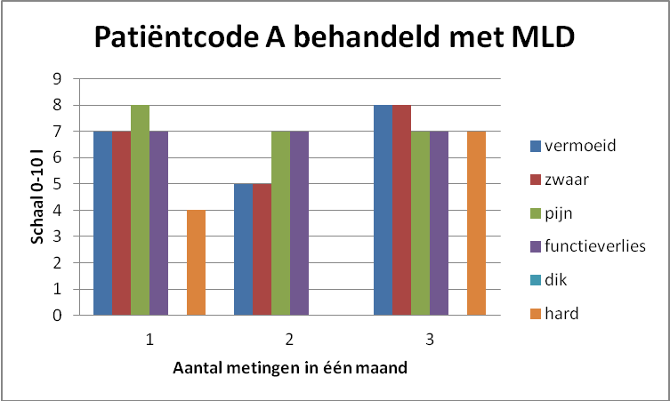
Figuur 5: klachtenafname en/of -toename in vier weken van patiënt A

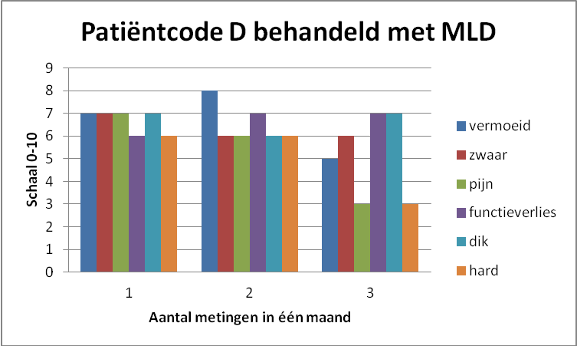
Figuur 6: klachtenafname en/of -toename in vier weken van patiënt D

Het functieverlies en de dikheid van de arm blijven bij patiënt A (figuur 5) over een periode van vier weken hetzelfde (7 en 0). Bij de klachten vermoeidheid en zwaarheid van de arm geeft de patiënt bij de nulmeting een 7, bij de tussenmeting een 5 en bij de eindmeting een 8 en komt daarmee hoger uit dan bij de nulmeting. De pijnschaal verandert in vier weken nauwelijks. De klacht hardheid daarentegen laat uiteenlopende resultaten zien.

De grafiek van patiënt D (figuur 6) laat op de klachten vermoeidheid en pijn uiteenlopende resultaten zien, maar zijn wel gedaald ten opzichte van de nulmeting. Ook hardheid daalt met drie punten van 6 naar 3. De klachten zwaarheid, functieverlies en dikheid veranderen nauwelijks.

4.6 Hoe ervaren patiënten de klachtenafname na een behandelperiode van vier weken met MLD en endermologie?

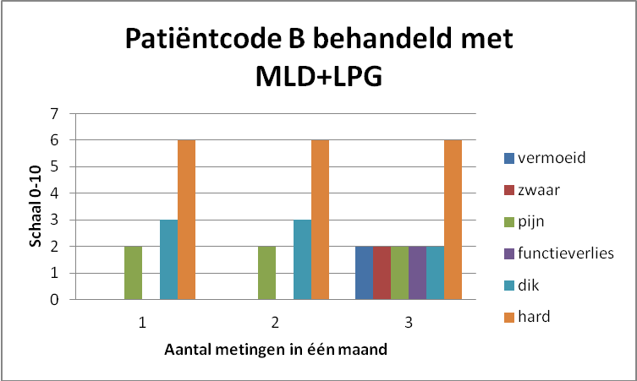
Figuur 7: klachtenafname en/of -toename in vier weken van patiënt B

Patiënt B (figuur 7) blijft in een behandelperiode van vier weken gelijk op het gebied van pijn en hardheid; 2 en 6. De klachten vermoeidheid, zwaarheid en functieverlies nemen toe, de hardheid van de arm en rondom het gebied veranderen nauwelijks.
Patiënt C had geen van de bovenstaande klachten.

5. Conclusie
De hoofdvraag van dit onderzoek luidt: ‘Wat is het verschil in volume- en klachtenafname (of -toename) bij vrouwen met secundair lymfoedeem na mammacarcinoom, behandeld met MLD in combinatie met endermologie, in vergelijking met enkel behandelen met MLD in een periode van vier weken?’

Om deze vraag te kunnen beantwoorden wordt als eerste gekeken naar eerdere resultaten betreffende dit onderwerp. Uit de resultaten van het literatuuronderzoek blijkt dat MLD altijd in combinatie met een andere behandelmethode wordt gegeven. Het behandelen van secundair lymfoedeem aan de arm, of een ander lichaamsdeel, met enkel MLD is onvoldoende. Er is slechts één studie verricht naar het behandelen van secundair lymfoedeem na mammacarcinoom met MLD en endermologie. Uit deze studie blijkt dat beide methoden efficiënt zijn voor het behandelen van secundair lymfoedeem aan de arm.

Uit het praktijkonderzoek komen geen concrete resultaten naar voren in beide groepen. Dat maakt het moeilijk om een conclusie te trekken; ook gezien de kleine omvang van de onderzoeksgroepen. Wel blijkt uit dit onderzoek dat de gemiddelde omtrek van de aangedane zijde van de patiënten na een behandel periode van vier weken ongeveer gelijk is aan de gezonde zijde.

6. Discussie
In dit hoofdstuk wordt gereflecteerd op het onderzoeksrapport en discussiepunten toegelicht.

In het onderzoek is er vanwege het geringe aantal patiënten bij de opdrachtgever, niet gekeken naar de behandelfase waarin de patiënten zich bevonden. Voor toekomstige onderzoekers is het raadzaam om patiënten te selecteren die zich in de initiële behandelfase bevinden. In deze behandelfase wordt namelijk het meeste resultaat geboekt en zou de effectiviteit van dit onderzoek beter kunnen worden gemeten. De patiënten van dit onderzoek bevonden zich in de onderhoudsfase, wat is gericht op het behouden van het verkregen resultaat. Er is daarom weinig tot geen resultaat te zien (Groot et al, 2012).

Voor dit onderzoek kan de betrouwbaarheid van de meetgegevens in twijfel worden getrokken, ondanks dat er een precieze meetprocedure is beschreven. Bij arm metingen met een meetlint geldt een standaardfoutmarge van 6-7% (Richtlijn Lymfoedeem, 2013).

Opmerkelijk in dit onderzoek is dat drie van de vier patiënten een stijging laten zien van de gemiddelde omtrek bij de tussenmeting. Dit is tegenstrijdig met de bewering in het onderzoek van Andersen et al. In dit onderzoek wordt aangegeven dat vanuit een ander onderzoek is gebleken dat de meeste reductie van lymfoedeem in de eerste behandelweek plaatsvindt, in de tweede week zijn de resultaten gestabiliseerd (Andersen et al, 2000).

7. Aanbevelingen
In dit hoofdstuk zijn de aanbevelingen beschreven op basis van dit onderzoek voor eventuele vervolgonderzoek.

Dit onderzoek is op kleine schaal uitgevoerd in verband met de beperkte tijdsduur die hiervoor ter beschikking was. Om de betrouwbaarheid van het onderzoek te vergroten dient dit onderzoek op grotere schaal te worden verricht. Het is raadzaam dit onderzoek bij meerdere huidtherapeutische praktijken in Nederland uit te voeren. Daarnaast zou de betrouwbaarheid van dit onderzoek kunnen worden vergroot als de meting door een en dezelfde persoon wordt gedaan. Gezien de afstand tussen de locatie van de huidtherapeutische praktijk van de opdrachtgever en de woonplaats van de onderzoeker was dit niet altijd mogelijk.

Het is belangrijk dat er meer onderzoek wordt gedaan naar de effectiviteit van MLD – in combinatie met andere therapieën – en endermologie bij secundair lymfoedeem na mammacarcinoom, omdat dit momenteel minimaal is, terwijl het aantal incidenten mammacarcinoom jaarlijks toeneemt (IKNL, 2014).

Tot slot levert dit onderzoek een bijdrage aan de vooruitgang in het vak huidtherapie en aan de maatschappij. Huidtherapie is een fysiek zwaar beroep, en het AOW leeftijd is het afgelopen jaar verhoogd en zal misschien nog veder stijgen. Aanschaffen van een endermologie-apparaat (LPG) kan voor minder lichamelijke belasting zorgen bij het behandelen van lymfoedeem, met name bij fibrose, en littekenmassage. Daarnaast kan endermologie voor lipoedeem en verschillende esthetische doeleinden worden gebruikt.

7. Geciteerde werken

Website:
Borstkankervereniging. (2014, 12 23). Retrieved 01 19, 2015, from Medisch-behandelingen: http://www.borstkanker.nl/medisch_behandelingen
IKNL. (2014). Cijfer over kanker. Opgeroepen op juni 10, 2015, van Incidentie en sterfte van kanker, naar de cijfers: http://www.cijfersoverkanker.nl/kerncijfers-over-kanker-49.html
KWF en borstkanker. (2014, april). Retrieved december 15, 2014, from KWF.nl: http://www.kwf.nl/kanker/borstkanker/Pages/default.aspx
Vroege opsporing lymfoedeem na okselklierdissectie . (2005, mei 1). Retrieved december 15, 2014, from Oncoline: http://www.oncoline.nl/index.php?pagina=/richtlijn/item/pagina.php&richtlijn_id=515

Boek:
Földi, M., Földi, E. & Kubik, S. (2012). Földi's Textbook of Lymphology (derde ed.). Munich: Elsevier GmbH.
Groot, A.C. d., Toonstra, J. & Lorist, J.M. (2012). Dermatologie voor huidtherapeuten. Den Haag: Boom Lemma uitgevers.
Lievens, P & Lamote, J. (2010). Lymfoedeem na borstkanker. Antwerpen : Standaard Uitgeverij nv .
Verdonk, H. (2011). Oedeem en oedeemtherapie. Houten: Bohn Stafleu van Loghum.

Onderzoeken:
Andersen, L., Højris, J., Erlandsen, M. & Andersen, J. (2000). Treatment of Breast-Cancer-related Lymphedema with or without Manual Lymphatic Drainage. Denmark : Department of Onology, Biostatistics, Danish Cancer Society .
Dayes, I, Whelan, T.J., Julian, J.A., Parpia, S., Pritchard, K.I. & D’Souza, D.P. et al, (2009). Randomized Trial of Decongestive Lymphatic Therapy for the Treatment of Lymphedena in woman with breast cancer. Chicago: American Society of Clinical Oncology.
Fodor, P. (1997). Endermologie (LPG): Does it work? New York : Springer-Verlag New York Inc. .
Moseley, A., Piller, N., Douglass, J. & Esplin, M. (2007). Comparison of the effectiveness of MLD an LPG technique. Australië: Journal of Lymphoedema.
Moseley, A., Esplin, M., Piller, N.B. & Douglass, J. (2007). Endermologie (with or without compression banding) - A treatment option for secondary arm lymphedema. Adelaide, South Australia: Department of Surgery & Lymphoedema Assessment Clinic, Flinders University and Medical Centre .
Oremus, M., Walker, K. & Dayes, I. (2010). Diagnosis and Treatment of Secondary Lymphedema. Rockville, Maryland : McMaster University Evidence-based Practice Center.
Zimmermann, A., Wozniewskli, M., Szklarska, A., Lipozicz, A. & Szwba, A. (2012). Efficacy of Manual Lymphatic Drainage in preventing Secondary Lymphedema after breast cancer surgery. Journal Lymphology .

Richtlijnen:
(2006). Best practice for the managment of lymphoedema. London: Medical Education Partnership .
Richtlijn Lymfoedeem. (2013). Nederlandse Vereniging voor Dermatologie en Venereologie. Utrecht: Nederlandse Vereniging voor Dermatologie en Venereologie.
MLD op een rijtje. (2013). Den Haag: Studievereniging De Haagse Huid.

Afstudeerscriptie:
Stams, R. (2013). LPG & Lipoedeem. Den Haag : De Haagse Hogeschool.
Verheye, K. (2009). Endermologie & littekens . Utrecht : Hogeschool Utrecht .

Bijlage

Bijlage 1: informatiebrief patiënten

Geachte mevrouw,

U bent bij Aria Huid- en oedeemtherapie onder behandeling wegens lymfoedeem in de arm na borstkanker. Als het goed is bent u al bekend met manuele lymfedrainage (MLD) en endermologie met het LPG apparaat.
Voor mijn afstudeeronderzoek ben ik opzoek naar vrouwen die deel zou willen nemen aan mijn onderzoek. Ik wil onderzoeken of LPG toegevoegde waarde heeft bij een manuele lymfedrainage behandeling, en de klachten en lymfoedeem verminderd. Er komen twee groepen, groep één wordt enkel behandeld met MLD, en groep twee wordt behandeld met MLD en Endermologie (LPG).
Wanneer u heeft besloten deel te nemen aan het onderzoek wordt er drie keer de omvang van uw arm opgemeten, beginmeting, tussenmeting en eindmeting. Met de resultaten van beiden groepen wordt er gekeken of endermologie (LPG) wel of geen toegevoegde waarde heeft.

Ik hoop u hiermee voldoende te hebben geïnformeerd en hopelijk doet u mee aan mijn onderzoek.
Mocht u vragen hebben of nader toelichting willen, dan kunt u contact met mij opnemen via alyciaevora@live.nl.

Met vriendelijke groet,

Alycia Evora

Bijlage 2: nulmeting formulier

Registratie deelnemer

Naam:
Patiënt code:
Soort behandeling:

Medisch geschiedenis
Hoelang geleden is de patiënt geopereerd (mamma-amputatie en OKD)?
Hoelang is er al sprake van secundair oedeem?
Hoeveel behandelingen heeft de patiënt al gehad?
Slikt de patiënt medicijnen?
Is er sprake van andere ziektes/aandoeningen?

Klachten

Welke klachten ondervindt u door secundair lymfoedeem in de arm en armgebied??
□vermoeid □zwaar □pijn

□functieverlies □dik □hard

□overig

Waar bevinden zich de klachten?
□Arm □oksel □flank □overig, namelijk:

Kunt u op een schaal van 0 tot 10 aangeven, in wat voor mate u last heeft in de arm en/of armgebied, van de volgende punten:
(0 = geen last, 10 is extreem veel last)

Vermoeid 1 2 3 4 5 6 7 8 9 10
Zwaar 1 2 3 4 5 6 7 8 9 10
Pijn 1 2 3 4 5 6 7 8 9 10
Functieverlies 1 2 3 4 5 6 7 8 9 10
Dik 1 2 3 4 5 6 7 8 9 10
Hard 1 2 3 4 5 6 7 8 9 10

Patiënt code:
Behandeltype:
Datum nulmeting:
Nulmeting
CM | Gezonde zijde links/rechts | Aangedane zijde links/rechts
0
5
10
15
20
25
30
35
40

Bijlage 3: tussenmeting formulier

Patiënt code:
Behandeltype:
Datum tussenmeting:
Tussenmeting
0
5
10
15
20
25
30
35
40

Bijlage 4: eindmeting formulier

Patiënt code:
Behandeltype:
Datum tussenmeting:
Eindmeting
0
5
10
15
20
25
30
35
40

Bijlage 5: meting patiënt in zithouding

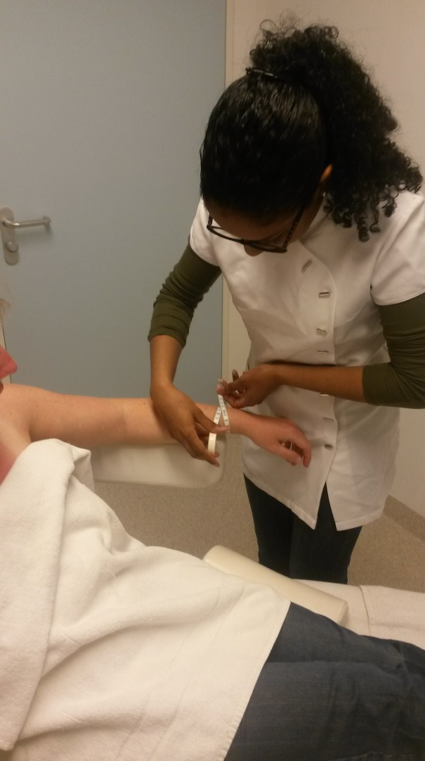

Bijlage 6: overzicht data in Excel

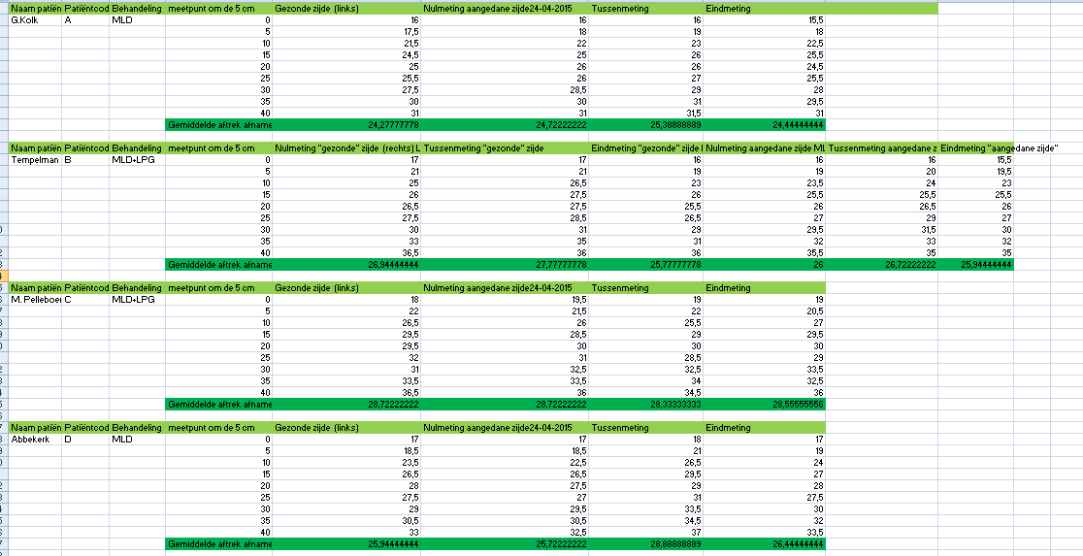
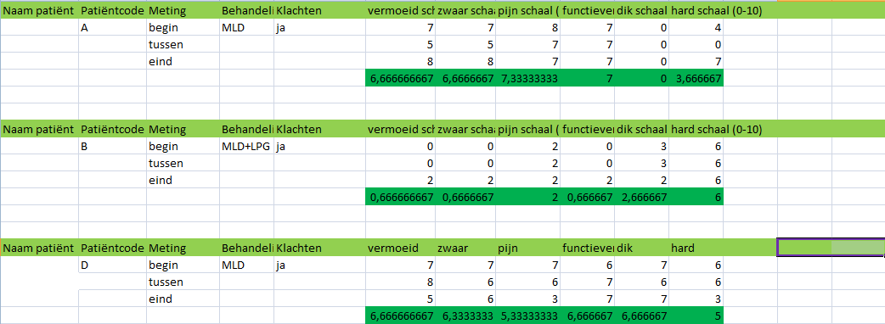

Bijlage 7: overzicht informatie patiënten

 | Patiëntcode: A | Patiëntcode: B | Patiëntcode: C | Patiëntcode: D
Leeftijd | 36 jaar | 60 jaar | 65 jaar | 55 jaar
Soort mammacarcinoom behandeling | 3 jaar geleden mamma-amputatie met okselklierdissectie | Borstbesparende behandeling, okt-nov 2013 bestraling.  Dec 2013 chemotherapie. | Nov 2013 borstbesparende okselklierdissectie ondergaan | Feb 2013 mamma-amputatie en okselklierdissectie
Hoelang is er sprake van secundair lymfoedeem? | 2 jaar | Na de chemotherapie, 1,5 jaar | Direct na de operatie, 1,5 jaar | 1 jaar
Hoeveel behandelingen heeft de patiënt al gehad? | 2 jaar 2 a 3 keer in de week | Sinds maart 2014 2 keer in de week | Sinds januari 2014 2 keer in de week | Sinds februari 2015 2 keer per week
Aantal behandelingen voor dit onderzoek | 7 | 8 | 7 | 7
Aangedane zijde | Rechts | Links (rechterzijde heeft door chemotherapie aderverkalking en daardoor secundair lymfoedeem). | Links | Rechts
Medicijnen | - | Tamoxifen | Tamoxifen  Bloeddrukverlagers | -
Algehele gezondheid na omstandigheden | Goed | Goed | Goed | Goed
Linkshandig/rechtshandig | Rechtshandig | Rechtshandig | Rechtshandig | Linkshandig
De klachten bevinden zich in de: | Arm, oksel en flank | Arm (rechts)  Oksel (links) | Alleen last van vocht | Arm en oksel

Bijlage 8: logboek urenverantwoording

Datum | Uren | Activiteit
15-04-2015 | 7 | Gesprek met opdrachtgever in Emmeloord (+heen- en terugreis)
20-04-2015 | 4 | Data verzameling databanken
21-04-2015 | 2 | Data verzameling databanken
24-04-2015 | 11 | Nulmeting ( inclusief heen en terug reis)
26-04-2015 | 1,5 | Invoeren van data in Excel
28-04-2015 | 3 | Data verzameling databanken
29-04-2015 | 5 | Data verzameling (studie)boeken
04-05-2015 | 1 | Data verzameling bibliotheek De Haagse Hogeschool
05-05-2015 | 6 | Data analyseren en samenvatten op relevante informatie
06-05-2015 | 6 | Data analyseren en samenvatten op relevante informatie
07-05-2015 | 4 | Data analyseren en samenvatten op relevante informatie
08-05-2015 | 13 | Tussenmeting ( inclusief heen en terug reis)
10-05-2015 | 5,5 | Data analyseren en samenvatten op relevante informatie + data in excel
12-05-2015 | 4 | Data analyseren en samenvatten op relevante informatie
13-05-2015 | 3 | Aanleiding, doelstelling, hoofd-en deelvragen
14-05-2015 | 6 | Achtergronden
15-05-2015 | 6 | Achtergronden
17-05-2015 | 2 | Onderzoeksmethode
18-05-2015 | 5 | Onderzoeksmethode
20-05-2015 | 4 | Deelvraag 1
21-05-2015 | 9 | Eindmeting ( inclusief heen en terug reis)
22-05-2015 | 3 | Deelvraag 2
25-05-2015 | 1,5 | Invoeren data in Excel + grafrieken maken
26-05-2015 | 7 | Invoeren laatste datagegevens in Excel + deelvragen 3 t/m 6
27-05-2015 | 7 | Deelvragen 3 t/m 6, conclusie, discussie, aanbevelingen
05-06-2015 | 3,5 | Feedback verwerken
07-06-2015 | 4 | Feedback verwerken
08-06-2015 | 3,5 | Feedback verwerken
09-06-2015 | 4 | Feedback verwerken
10-06-2015 | 4 | Feedback verwerken
11-06-2015 | 3,5 | Feedback verwerken
12-06-2015 | 5 | Feedback verwerken
13-06-2015 | 3 | Feedback verwerken
14-06-2015 | - | Opgestuurd voor spelingscontrole
17-06-2015 | 2 | Engelse samenvatting
21-06-2015 | 4 | Feedback verwerken
22-06-2015 | 5 | Feedback verwerken

Bijlage 9: logboek dataverzameling

Datum | Databank/website | Zoekterm | Hits | Link
30-06-2013 | Scholar | Endermologie, LPG | - | http://www.inanir.com/dosya/comparison-mld-lpg.pdf
15-12-14 | Google | Borstkanker cijfers | 93.000 | http://www.kwf.nl/kanker/borstkanker/Pages/default.aspx
15-12-14 | Google | lymfoedeem na borstkanker | 18.9000 | http://www.oncoline.nl/index.php?pagina=/richtlijn/item/pagina.php&richtlijn_id=515
06-01-15 | Scholar | Endermologie, LPG | 258 | http://www.lpgendermologie.co.uk/cosire/pdf/publications/Moseley_Lymphology2007.pdf
06-01-15 | scholar | manuel lymph drainage | 18.600 | http://link.springer.com/article/10.1023/B:BREA.0000032978.67677.9f
29-04 | scholar | Endermologie: taking a closer look | 4.290 | http://www.lpgsystems.com/cosire/pdf/publications/chapitre-3/rub3-pub-c3.1-A.pdf
29-04-2015 | Pubmed | secondary lymphedema | 1592 | http://www.ncbi.nlm.nih.gov/books/NBK285652/pdf/TOC.pdf
30-04 | Pubmed -> scholar | manuel lymph drainage secondary lymphedema | 41 | http://www.researchgate.net/publication/236934506_Efficacy_of_manual_lymphatic_drainage_in_preventing_secondary_lymphedema_after_breast_cancer_surgery

